Actualmente existen 2 rutas para gestionar las ideas que dependen del tipo de proyecto, por ello es fundamental que por favor identifique en su idea lo siguiente, si el estudio es un reporte o series de casos debe diligenciar el formato INV-P01-F-45 REPORTE Y SERIE DE CASOS y si corresponde a otro tipo de proyecto continúe con este formato.

Formato para documentar la socialización y discusión de las ideas de investigación que surgen de los servicios, unidades funcionales y grupos de investigación institucionales. Estas ideas deberán ser analizadas en grupo para dar un concepto en consenso.

IMPORTANTE: El grupo de discusión debe incluir, además del equipo investigador, al coordinador del servicio, grupo o unidad funcional (puesto que es importante que el jefe inmediato o quién haga sus veces esté enterado de las ideas o proyectos de investigación que se están proponiendo en el grupo), y a líderes o expertos en el tema institucionales. Considerar invitar a líderes o expertos extrainstitucionales si la propuesta lo amerita.

Esta idea no corresponde a un anteproyecto, su finalidad es definir en consenso sí la idea es viable y sí posteriormente se podría convertir en un proyecto de investigación, por lo tanto, su extensión no debe superar 6 hojas.

Nota: El formato debe estar diligenciado en su totalidad dentro de las casillas correspondientes; no escribir por fuera de ellas.

La información que se encuentre en cada casilla debe corresponder al encabezado.
En caso de error en la versión final ya aprobada se debe hacer siguiente según indicaciones de las BPC:
Trazar una línea recta sobre el error y escribir la modificación o aclaración a un lado o arriba de este.
Colocar un asterisco al lado del error corregido.
En la parte inferior de la hoja escribir el asterisco y al lado el nombre o las iniciales de quien realizó la corrección junto con la fecha. La corrección la debe realizar el responsable de diligenciar el registro

DESCRIPCIÓN GENERAL DE LA IDEA

Título general: Tratamiento de la micosis fungoides con radioterapia corporal total con haz de electrones: experiencia real en un centro de excelencia de linfomas cutáneos en Bogotá, Colombia.
Titulo corto: TSEBT para manejo de linfomas cutáneos

Cinco palabras claves (español): Micosis fungoides, Total Skin Electron Beam Therapy, Radioterapia, Linfoma cutáneo.

Línea de investigación:  Misiones transformativas: | Diagnóstico tratamiento cáncer  Misión transformativa para la atención integral del paciente

Nombre del investigador principal: | Henry Santiago Leal Reina
El Investigador principal es de la planta global del INC* | SI___x__ NO _____
Grupo/Unidad funcional: | Unidad funcional de Dermatología
*Si el investigador principal no corresponde a planta global, se debe nombrar un Coinvestigador líder institucional y diligenciar:
Nombre del Coinvestigador líder Institucional | NA
Grupo/Unidad funcional del Coinvestigador líder | NA

Nombre del contacto-solicitante: | Henry Santiago Leal Reina
Correo electrónico: | Santiago.leal1894@gmail.com
Número de teléfono: | 3052280798

A continuación, diligencie una breve descripción de los siguientes componentes:

Idea / Pregunta de Investigación:

Idea: La radioterapia corporal total con haz de electrones (TSEBT) se ha consolidado como una opción eficaz para el tratamiento de enfermedades cutáneas malignas, especialmente linfomas cutáneos como la micosis fungoides. Esta técnica permite un tratamiento uniforme de toda la superficie cutánea, lo que la convierte en una alternativa clave para pacientes con enfermedad extensa resistente a los tratamientos convencionales.

Pregunta de investigación: ¿Cuáles son los resultados clínicos del tratamiento con TSEBT en pacientes con linfomas cutáneos tratados en un centro de excelencia en Bogotá Colombia?

Objetivo general: Evaluar los resultados clínicos del tratamiento con TSEBT en una serie de casos con linfomas cutáneos tratados en un centro especializado en Bogotá Colombia.

Tipo de estudio / Propuesta Metodológica: Estudio observacional de tipo retrospectivo
Resultados esperados:
- Protocolo de manejo de pacientes con linfomas cutáneos el INC
- Artículo científico con los resultados obtenidos en revista indexada
- Trabajo de grado de estudiante de segunda especialización en dermatología oncológica
Presentación de los resultados en un evento científico

Criterios para identificar investigación y desarrollo (I+D)
(Manual de Frascati -OECD, 2015) *Esta sección aplica para los proyectos que requieren financiación.
Criterios | SI | NO
1.Orientados a nuevos descubrimientos (novedosos). |  | x
2. Basados en conceptos e hipótesis originales y que no resulten obvios (creativos). |  | x
3. Admitiendo que existe incertidumbre con respecto al resultado final (inciertos). | x
4. Debidamente planeados y presupuestados (sistemáticos). |  | x
5. Dando lugar a resultados que podrían replicarse (transferibles y reproducibles). |  | x
Explique por favor cuáles de los criterios se pueden identificar en la idea y de qué forma:

La radioterapia corporal total con haz de electrones (TSEBT) se ha consolidado como una opción eficaz para el tratamiento de enfermedades cutáneas malignas, especialmente linfomas cutáneos como la micosis fungoides. Esta técnica permite un tratamiento uniforme de toda la superficie cutánea, lo que la convierte en una alternativa clave para pacientes con enfermedad extensa resistente a los tratamientos convencionales.

Concepto consenso de la socialización:

Favorable
Favorable con ajustes
No favorable

Observaciones / sugerencias:

Requiere asesoría metodológica:

x
Sí No

Fecha de socialización de la idea de investigación:

20 de marzo

** Adicione las filas necesarias para completar la lista de los asistentes convocados a la socialización

ASISTENTE | NOMBRE DE ASISTENTE | CORREO ELECTRÓNICO
Experto (s) temático interno o externo (cuando aplique) | John Alexander Nova | maodsio@gmail.com
Experto metodológico | Juan Alejandro Ospina | Jnovav1@gmail.com
VB Coordinador del servicio | Xavier Rueda | ruedalozada@yahoo.com
Demás invitados (incluir listado de asistencia) | William Lopez | lopezq_04@hotmail.com

Nota: se requiere interdisciplinariedad en el ejercicio de socialización, recuerde que los expertos temáticos no deben ser coinvestigadores.

Nombre del moderador de la sesión: ___________________________________________________________

____________________________________________
Firma del moderador de la sesión y aprobador del acta

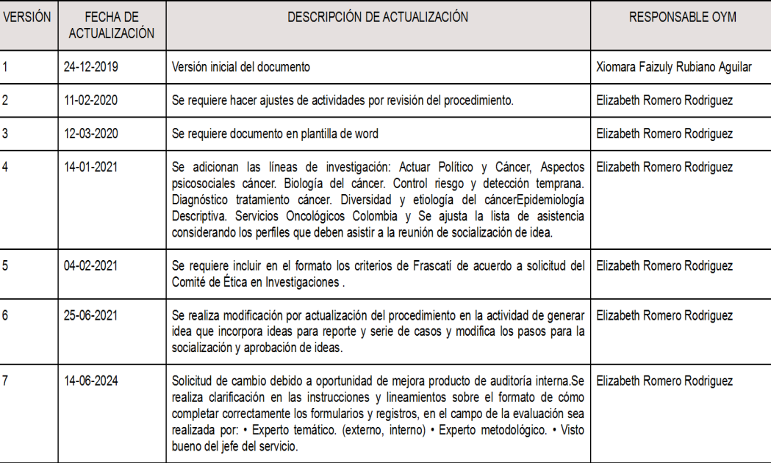

"TODA VERSIÓN IMPRESA DE ESTE DOCUMENTO SE CONSIDERA DOCUMENTO NO CONTROLADO"

ELABORÓ |  | REVISÓ |  | APROBÓ
Cargo: | Profesional Universitario | Cargo: | Coordinadora | Cargo: | Coordinadora
Dependencia: | Oficina Asesora de Planeación y Sistemas | Dependencia. | Grupo Área de Investigaciones | Dependencia: | Grupo Área de Investigaciones
Fecha: | 11-06-2024 | Fecha: | 13-06-2024 | Fecha: | 13-06-2024

